ПЗ-02. Домены, границы и заинтересованные стороны
Все домены и связи между ними

Цель и результат
Показать четыре стороны одного объекта и выбрать представления под вопросы участников.
Вы освоите: Вы отличите домен от подразделения и установите хотя бы одну цепочку бизнес → данные → приложение → технология.
Повторить: Л2: 22–40 и 90–95.
Исходные материалы: К01–К05; паспорт и схема ПЗ-1. При отсутствии паспорта используйте границу из К01, явно назвав её базовой.
Сдать: Карта четырёх доменов, таблица пяти участников и две цепочки междоменных связей; 2–3 страницы.
Бланк: Answers/Answer_PZ02.docx. Готовый запрос с условиями: Prompts/Prompt_PZ02.txt.

Пять шагов

1. Разложите объекты по доменам
Выпишите из К01–К05 по два объекта для бизнеса, данных, приложений и технологий. Не относите «бухгалтерию» к домену приложений.
Пример предметного результата: Бизнес: подтверждение; данные: DOC-03; приложение: APP-02; технология: устройство Р02.

2. Выберите вопросы участников
Для Р01–Р05 запишите один конкретный вопрос и вид ответа: схема процесса, модель данных, матрица прав, размещение или отчёт.
Пример предметного результата: Р03: как узнать повтор? Нужны ключ операции и правило сверки, а не перечень серверов.

3. Свяжите домены
Постройте две цепочки, в каждой назовите цель/действие, данные, приложение и техническую зависимость. Подпишите смысл связей.
Пример предметного результата: Подтвердить выдачу → OP и статус → APP-02/APP-03 → канал обмена.

4. Выделите неизвестное
Пометьте неизвестные характеристики, особенно APP-04. Укажите вопрос, который пришлось бы задать владельцу системы, но не придумывайте ответ.
Пример предметного результата: Неизвестно, есть ли у APP-04 API; для кейса достаточно внешней передачи согласованного итога.

5. Оцените изменение
Выберите одну связь и объясните, что потребуется в соседнем домене при её изменении. Ответьте на новый случай ниже.
Пример предметного результата: Обязательный OP в подтверждении затрагивает правило работы Р02 и форму сообщения.

Содержательная диагностика
Критерий: у каждого существенного бизнес-вопроса есть данные и средство получения ответа. Для полноты отчёта связь с нерешёнными OP в APP-03 отсутствует (К03); требуется изменение данных отчёта и логики его подготовки.

Промпт: запросить результат, а не отчёт о действиях
Ты помогаешь выполнить учебное задание по архитектуре предприятия. Используй только переданные К-условия и мои результаты. Выдай карту четырёх доменов, таблицу Р01–Р05 и две конкретные цепочки связей. Используй коды кейса. Не рисуй четыре независимых списка: объясни, какой вопрос бизнеса требует каких данных, приложений и ресурсов.
Форма результата: Карта доменов: Домен, Объекты AS-IS, Значимая связь; Участник и представление: Роль, Вопрос, Что показать.
Пиши о предприятии и решении, а не о том, как выполнено задание. Для факта укажи К-источник; для вывода — основание; предложение отдели от AS-IS. Неизвестное: «не указано в исходных данных». Не придумывай интервью, измерения, API, внедрение и успешные тесты. Не заполняй мои фактические наблюдения и индивидуальный ответ за меня. Если входных данных не хватает, перечисли конкретные пробелы вместо фиктивного результата.
Не переносите в ответ: «Домены взаимосвязаны» не считается результатом без хотя бы одной именованной связи.

Полностью заполненный учебный образец
Ниже — один допустимый вариант решения базового кейса. В своём ответе сохраните форму и основания, но отвечайте на новое условие самостоятельно. Контрольные наблюдения автора не выдавайте за собственный запуск.

Карта доменов
Домен | Объекты AS-IS | Значимая связь
Бизнес | Выдача, подтверждение, свод; Р01–Р04 | Подтверждение определяет, какие записи можно учесть.
Данные | Операция D01, подтверждение D04, отчёт DOC-04 | OP связывает выдачу и подтверждение.
Приложения | APP-01, APP-02, APP-03; APP-04 за границей | APP-03 получает строки и подтверждения разными путями.
Технологии | T01, T02, T03, T04 | Недоступность T04 задерживает передачу, но не обязательно локальную запись.

Участник и представление
Роль | Вопрос | Что показать
Р01 | Дошла ли моя выдача? | Состояния доставки и подтверждения.
Р02 | Что именно я подтверждаю? | OP, количество, группа и автор записи.
Р03 | Какие строки допустимы в итог? | Таблица правил включения и исключений.
Р04 | Отчёт полный? | Итог плюс статус полноты и нерешённые случаи.
Р05 | Что восстанавливать при отказе T03? | Размещение и зависимости приложений.

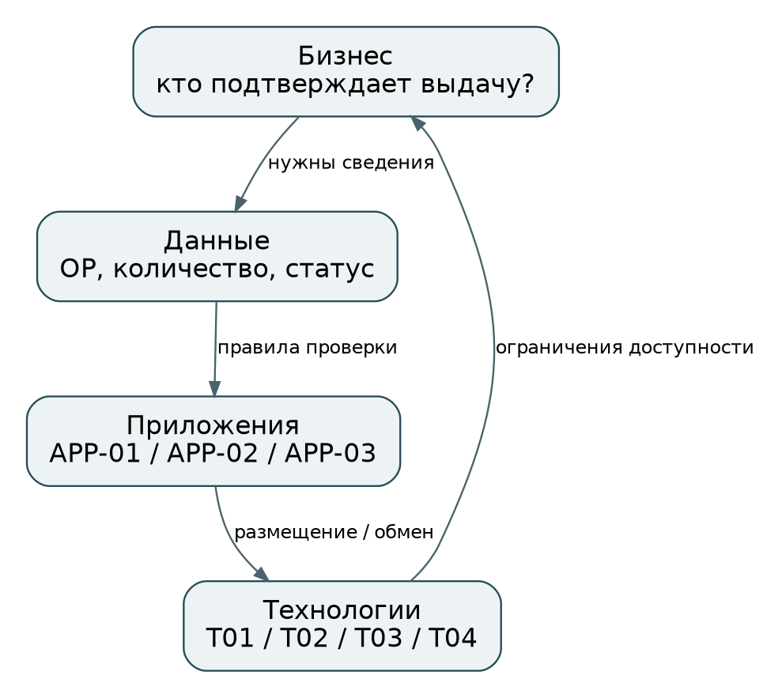
Рисунок ПЗ-02. Образец представления; редактируемая версия в Diagrams/pz02_domains.drawio.
Цепочка 1: достоверный отчёт → уникальный OP и confirmed → APP-03 → T02/T03. Цепочка 2: своевременное подтверждение → DOC-03 с OP → APP-02 → устройство Р02 и канал передачи. Матрица не утверждает, что каждому процессу соответствует ровно одно приложение.

Новый случай: покажите перенос знания
Подтверждение теперь содержит OP, но APP-03 по-прежнему сопоставляет записи только по названию корма. Достаточно ли изменения формы сообщения? Покажите недостающую связь.
Ответ: измените конкретную строку, правило или связь и объясните последствие в 3–5 предложениях. Общий совет «усилить контроль» не заменяет изменение.

Оценка: 10 рабочих баллов
3 — четыре домена заполнены объектами кейса без смешения уровней.
3 — пять вопросов участников связаны с подходящими представлениями.
2 — две цепочки содержат конкретные данные, приложения и технологии.
2 — новый случай разобран через недостающую междоменную связь.

Проверка готовности
□ Подразделение не названо приложением.
□ На каждой стрелке указан смысл связи.
□ APP-04 не приписан неизвестный API.
□ Есть хотя бы одно влияние технологии на бизнес-процесс.
□ В файле показан сам результат; источники и допущения различимы. □ Есть ответ на новый случай. □ Открывается основной файл, а для ПЗ-12 — также рабочая модель.
После загрузки в СДО завершите отправку и проверьте статус. Срок и допускаемые расширения задаёт преподаватель для вашей группы.

